Instalar Ubuntu 9.10 junto com Windows XP
Requisitos mínimos
* 300 MHz processador x86
* 64 MB de memória (RAM)
* Pelo menos 4 GB de espaço em disco (para instalação completa e espaço de swap)
* Placa gráfica VGA capaz de uma resolução de 640x480
* CD-ROM ou placa de rede
Requisitos recomendados
* 700 MHz processador x86
* 384 MB de memória (RAM)
* 8 GB de espaço em disco
* Placa de vídeo capaz de resolução de 1024x768
* Placa de som
* Uma rede ou ligação à Internet
O que eu preciso para criar e usar o meu CD do Ubuntu?
* Um CD virgem e um gravador de CDs
* Um computador moderno com processador Intel ou AMD
* Pelo menos 256MB de memória RAM
Instalar Ubuntu em dual Boot com Windows XP
Para começar você deve fazer backup de todos os seus arquivos, para evitar a perda de dados, feito isso, devemos fazer também uma desfragmentação no caso do Windows XP, indo em INICIAR >TODOS OS PROGRAMAS >ASSESSÓRIOS> FERRAMENTAS DO SISTEMA.> DESFRAGMENTAÇÃO DE DISCO.
Pegue o cd e coloque em seu drive de CD/DVD, reinicie o seu computador. Para verificar se o boot via DVD já está configurado, basta inserir o CD/DVD do Ubuntu 9.10 customizado pelo Linux no PC Linux no drive, e reinicializar o computador, caso o instalador comece a executar é por que o boot via cd/DVD é permitido, senão deveremos configurar a BIOS.
Para configurar a BIOS do computador para permitir o boot via cd/DVD, devemos primeiro reinicializar o computador, ou liga-lo, caso esteja desligado. Quando o computador é ligado (reinicializado) um texto com informações de como acessar as configurações da BIOS aparece na parte inferior da tela do monitor de vídeo, normalmente precisamos apenas ficar pressionando a tecla “Delete” ou a tecla “F2” para acessar o configurador da BIOS. Na tela do configurador da BIOS procure a opção “Boot Sequence”, ou similar, e altere para permitir que a opção “1st Boot Device” seja CD/DVD e que a opção “2st Boot Device” seja o HD (disco rígido) primário, grave a nova configuração e saia (normalmente isso é feito pressionando a tecla “F10”). A primeira tela que aparece é esta de linguagem, para que você possa escolher o seu idioma de acesso ao Cd de instalação do Ubuntu
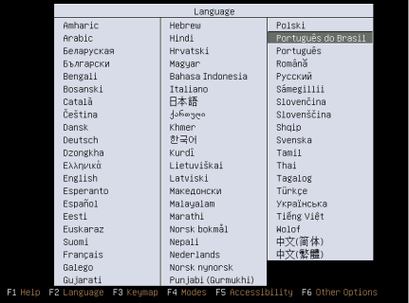 selecione a opção "Testar o ubuntu sem qualquer mudança no seu computador" e pressione a tecla "ENTER". O Ubuntu Linux será inicializado e a tela de inicialização será apresentada.
* Caso deseje instalar diretamente, sem executar o Ubuntu, selecione a opção "instalar o Ubuntu" e pressione a tecla "ENTER"
* A primeia vez que vc usa o cd é bom verificar se há defeito no CD antes de instalar
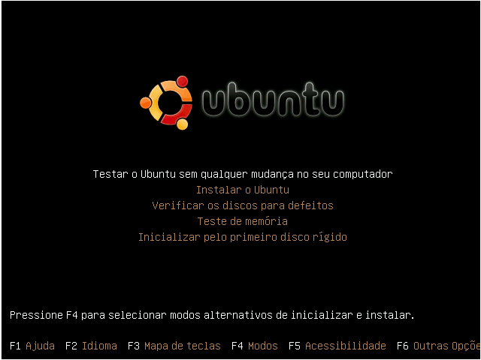 Após a inicialização será apresentada a tela principal do Ubuntu. Caso a opção escolhida tenha sido instalar diretamente, será apresentada a tela do instalador. Neste momento o Ubuntu está totalmente utilizável, isto é, pode-se executar qualquer programa que esteja instalado, através da seleção de uma das opções do menu "Aplicativos", apresentado na parte superior esquerda da tela. Para iniciar a instalação do Ubuntu no HD (disco rígido) do computador, deve-sedar um clique duplo com o botão esquerdo do mouse sobre o ícone "Instalar LANÇAMENTO", apresentado na parte central esquerda da tela. Será apresentada a tela do instalador.
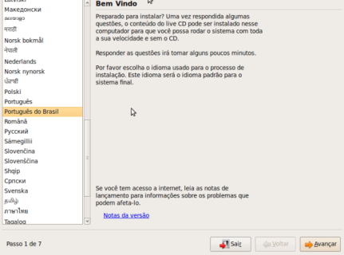 Nesta outra tela você escolhe o idioma para instalação do Ubuntu em seu computador, o próprio sistema seleciona o seu idioma, pela sua escolha feita no inicio ao colocar o CD. Clique em avançar
Nesta outra você escolhe a cidade mais perto de sua região e clica em avançar.
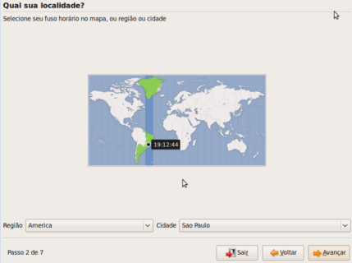 Selecione o tipo do teclado e clique no botão "Avançar". Existem vários layouts deteclado para o nosso idioma, o primeiro é o Brazil (ABNT2) que corresponde aos teclados fabricados no Brasil e que possuem a tecla “ç”. Teste o teclado no campo localizado na parte inferior da janela.
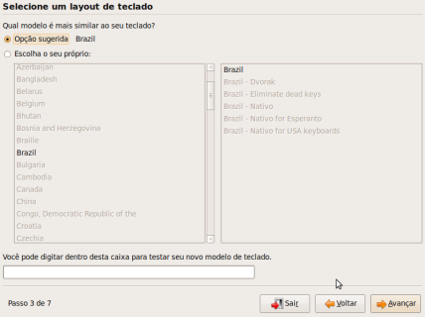 Após clicar em avançar, aparecera esta tela, dando inicio ao carregamento do particionador, pra que você possa dividir o seu Hd.
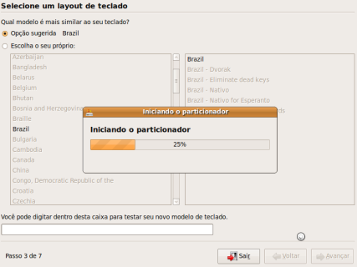 Iniciado o particionador, aparecera os sistemas e as partições que existem em seu Hd, se somente tiver instalado o Windows XP, o particionador ira mostrar uma tela parecida com esta, e ira sugerir um espaço para instalação do Ubuntu. Caso queira instalar em um espaço maior ou menor, na barrinha de baixo coloque o mouse e arraste a parte branca para aumentar ou diminuir o espaço usado pelo Windows ou o que o sistema seleciona para o Ubuntu e clique em avançar, como na imagem abaixo.
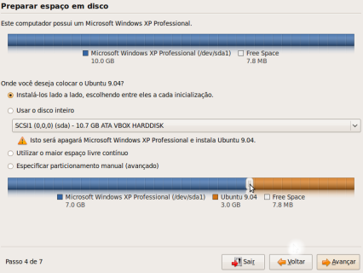
Ao clicar em avançar na tela anterior, esta pequena caixinha aparecera, clique em continuar, para que possa ser feito o particionamento do Hd.
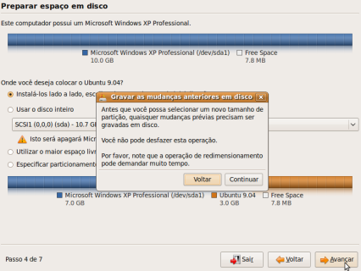
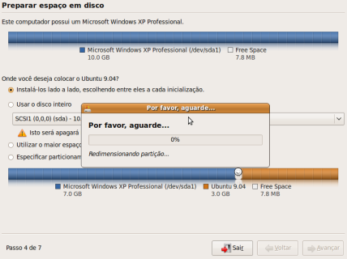
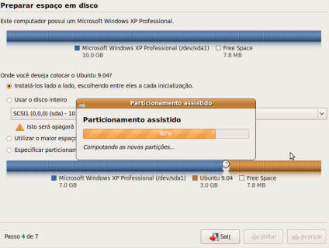 OBS: Caso seu Hd seja particionado e você tenha um espaço livre em seu computador que deseja utilizar para instalar o Ubuntu, você pode fazer de duas maneiras.
A primeira: Se o espaço estiver particionado e formatado em ntfs, como mostra a figura abaixo, na parte verde da barrinha, você coloca o mouse, na parte branca da barra de baixo, e redimensiona para o tamanho que você quer que o Ubuntu utilize, ou toda a partição ou o tamanho que você desejar.
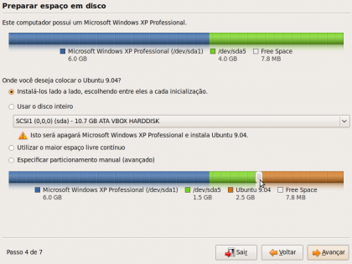 A segunda: Caso tenha o Hd particionado e queira fazer o particionamento manual, você pode escolher a opção “especificar particionamento manual (avançado)” e clique em avançar.
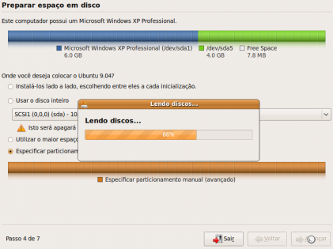 Feito isso, será apresentada esta tela para que você possa particionar o seu Hd manualmente. Marque a partição que você deseja instalar o Ubuntu e clique em editar partição, note que neste caso eu tenho duas partições formatadas em ntfs. Veja que selecionei a partição ntfs vazia que tenho, cuidado para não selecionar a partição que esta instalado o Windows.
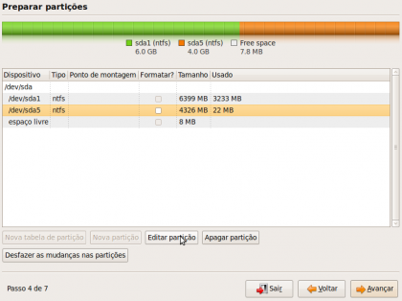 Aparecerá esta outra tela com a caixa “ Editar uma partição“, nesta caixa você vai criar uma partição menor para a área de troca do Ubuntu, a ( Swap), neste caso eu crei uma de 302 mb, ( depende de quanto de memória você tem em seu Pc, o bom é pelo menos 512 mb de swap se você tiver 1 Giga de memória) e vai clicar em OK , e na caixinha que aparecer, clicar em Continuar.
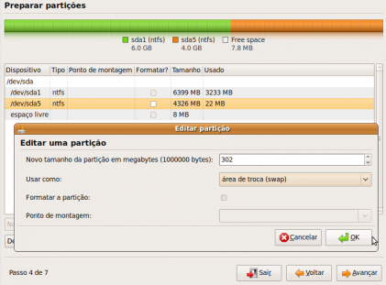
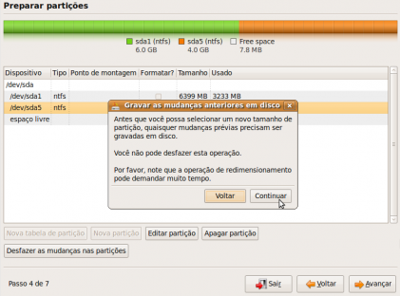
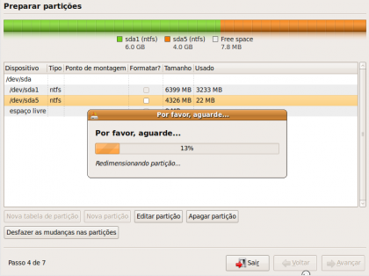 Depois de criar a área de troca (swap), você devera criar uma partição lógica com o restante do espaço para a instalação do Ubuntu, com um sistema de arquivos ext4 e um ponto de montagem / e clique em OK. OBS: não esqueça de deixar os 8mb livres, que haviam antes de criar o swap, pois o mesmo é para uso do Windows e caso não seja colocado de volta seu Windows poderá ter problemas no sistema.
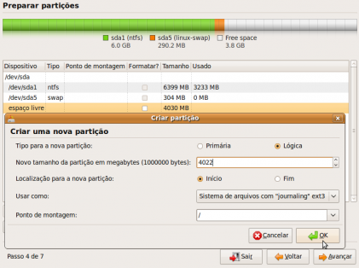 Se você fez tudo como indicado, deverá ficar uma ntfs com o Windows, uma para swap, uma com sistema de arquivos ext4 do Ubuntu e 8 mb livres para uso do Windows.
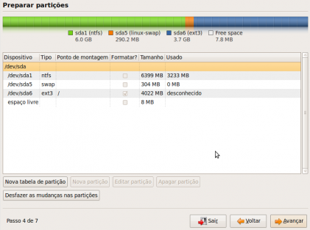 Com as partições criadas escolha a partição ext4 que você criou para instalação do Ubuntu e clique em avançar.
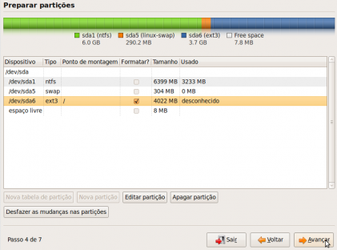Preencha as informações necessárias para a criação do usuário. A opção "Solicitar minha senha para entrar e para descriptografar a pasta pessoal" criptografa a pasta pessoal, isso permite uma maior segurança dos dados armazenados. Crie uma senha segura.
A opção "Log in automatically" deve-se selecionada caso se deseje que o Ubuntu seja inicializado sem a necessidade de informar o usuário e a senha. Esta opção não deve ser utilizada no caso de instalação em Notebooks, devido a problemas de segurança, pois este foi projetado para ser móvel e utilizado em vários lugares.
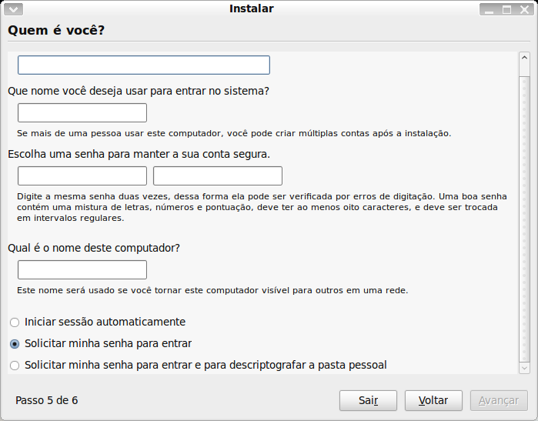 Vocẽ também pode migrar documentos e configurações do Windows para o Ubuntu que será instalado.
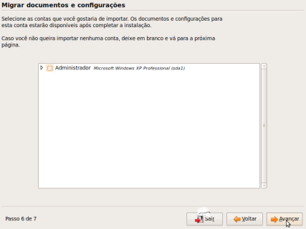 Verifique suas opções de instalação, e se estiverem OK, clique no botão "Instalar" . Será apresentada a tela de progresso de instalação. A partir daqui não tem mais volta.
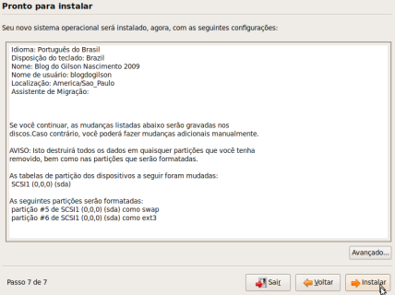 Verifique suas opções de instalação, e se estiverem OK, clique no botão "Instalar" . Será apresentada a tela de progresso de instalação.
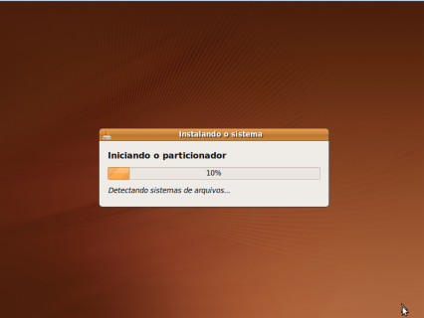 Após alguns minutos, esse tempo depende da capacidade do computador, normalmente entre 20 minutos e 1 hora, isto é : tipo de processador, quantidade de memória, velocidade do drive de DVD e velocidade do HD. Será apresentada a tela de reninicialização do sistema.
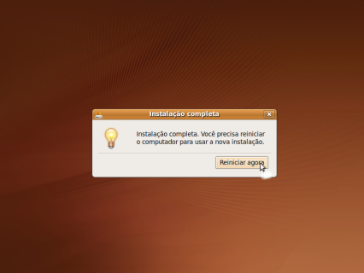 Quando aparecer esta tela, retire o CD do drive e clique em ENTER, para que o Pc inicie o boot do seu Hd.
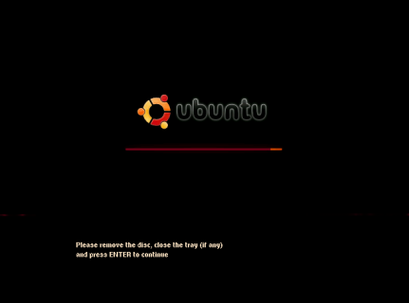 Depois de reiniciar você terá a opção de escolher iniciar o Ubuntu ou o Windows bastando selecionar o sistema desejado com a ajuda das setas de direção do teclado.
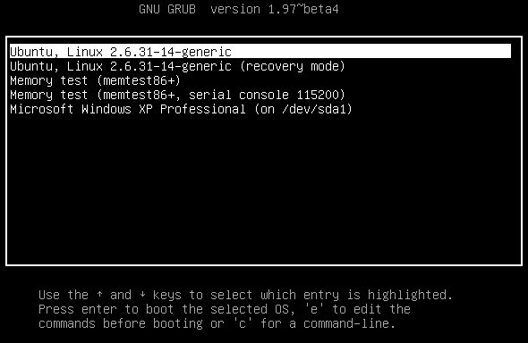 Se vocẽ escolheu ignorar a instalação dos pacotes de idiomas, será perguntado se deseja atualizar os arquivos de linguagem novamente, se não quiser, clique em fechar.
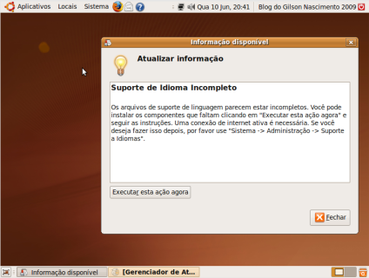 Repare que em um modem roteado o Ubuntu reconhece, sem ter que fazer nenhuma configuração, na maioria dos casos, automáticamente a sua conexão com a internet, sem precisar instalar drivers como temos que fazer no Windows, com a instalação de drivers de rede.
CONFIGURAR CONEXÃO ADLS
Primeiro acesse o terminal ➔ (aplicativos\Acessorios\Terminal)
digite sudo pppoeconf
Caso tenha configurado uma senha para root, digite-a em seguida. Ate pedir o nome de usuario da sua ADSL é so Sim e Enter
Digite o nome de usuario da sua ADSL. OK
Digite a senha da sua ADSL - OK
Nas proximas 5 telas, SIM e OK. Ao final teste abrindo o Firefox e navegando em algum site.
O QUE FAZER DEPOIS DE INSTALAR UBUNTU?
O primeiro que deves fazer é abrir um terminal, para este processo utilizá-la-ás muito, mas não te preocupes, todo o que te ponho em terminal é simples copy-paste para te poupar tempo. Em realidade nesta versão de Ubuntu já practicamente não se usa o terminal. Assim que o primeiro que deves fazer é criar uma conta root e para isso deves abrir o terminal e escrevendo:
sudo -u root passwd
Uma vez escrito isto sair-te-á para pôr o Unix password, após isto podes loguearte em teu terminal com permissões de root e todo o processo será mas singelo. Só basta pôr em terminal:
su root
Imediatamente pões tua senha e tudo estará em ordem para continuar. Agora tens que actualizar a informação dos repositorios para fazer o processo mais singelo e isto o consegues pondo:
sudo aptitude update
O seguinte seria instalar os Restricted extras que são os codecs para escutar mp3, flash, avi, mpg e certos drivers de cartões gráficos, para os instalar só deves pôr:
sudo aptitude -y install ubuntu-restricted-extras
Também não estaria mau instalar a livraria open source de flash para poder desfrutar melhor som. Para conseguir deves pôr:
sudo aptitude install flashplugin-nonfree-extrasound
Se gostas dos programas essenciais como Amarok, Beep Média Player, MPlayer, Acrobat Reader, Google Earth e precisas saciar tua sede de codecs multimédia, podes provar instalando o repositorio Medibuntu, isto é fácil, só deves pôr:
sudo wget http://www.medibuntu.org/sources.list.d/karmic.list –output-document=/etc/apt/sources.list.d/medibuntu.list
e após isso acrescentamos a finque GPG:
sudo aptitude update && sudo aptitude -y –allow-untrusted install medibuntu-keyring && sudo aptitude update
se queres ver DVD e os codecs Windows:
sudo aptitude -y install libdvdcss2 libdvdread4
e:
sudo aptitude -y install w32codecs
O resto de codecs proprietários:
sudo aptitude -y install non-free-codecs
Instalar o suporte para aplicações JAVA é muito importante, te recomendo isto:
sudo aptitude -y install sun-java6-fonts sun-java6-jre sun-java6-plugin
Após isto sair-te-á uma tela onde só deberas pôr Aceitar.
Instalar 7-Zip e Rar também é útil:
sudo aptitude -y install rar p7zip-full unace unzip
Queres compiz? como diria ALF: ¡Não há problema!
sudo aptitude -y install compizconfig-settings-manager emerald
sudo aptitude -y install fusion-icon
Se Emerald não te inicia deves pôr esta linha em Sistema > Preferências > Administrador de Opções CompizConfig, procurar decorador de janelas e no campo Comando acrescenta o sgt:
/usr/bin/emerald –replace
¿Precisas mensajería instantánea? ¿Empathy não satisfaz tuas necessidades? não te preocupes tens 3 boas opções:
para instalar Pidgin:
sudo aptitude -y install pidgin
para instalar Amsn:
sudo aptitude -y install amsn
para instalar emesene:
sudo aptitude -y install emesene
¿Não estás gostas d Firefox? não importa podes instalar Chrome:
sudo add-apt-repository ppa:chromium-daily
sudo aptitude update && sudo aptitude -y install chromium-browser chromium-browser-l10n chromium-codecs-ffmpeg-nonfree chromium-codecs-ffmpeg
¿Transmission não é suficiente para tuas descargas? podes tentar com Amule, que é Emule mas para linux.
sudo aptitude -y install amule

